МДОУ «Детский сад №204»
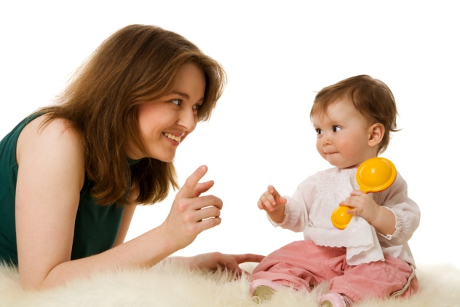
Подготовила: учитель-логопед
Герасимова А.А.

РЕЧЬ И РАЗВИТИЕ МОЗГА РЕБЁНКА‼!
✅ Основное время роста головного мозга — до четырех лет. Легкость, с которой мы учимся в детстве, и траектория всей жизни в значительной степени предопределены тем, что происходит в эти первые годы.
❗От рождения примерно до трех лет каждую секунду образуется от семисот до тысячи дополнительных нейронных связей. Невероятная, многосложная нейронная сеть и есть та архитектура мозга, которая влияет на все его функции, включая память, эмоции, поведение, моторику и, конечно, речь.
✅ Язык оказывается главным стимулятором развивающегося мозга. Обработка словесной информации у ребенка, чье раннее языковое окружение оставляет желать лучшего, идет медленнее и гораздо менее эффективно.
✅ Невозможно бегать, не научившись ходить. Невозможно произнести первое слово, не услышав и не поняв его. В первые три года жизни родительская речь способствует накоплению словарного запаса и навыков общения, а также обеспечивает основу для социального, эмоционального и когнитивного развития.
✅ Когда мама или папа говорят о мягкости подгузника, окраске цветка или форме погремушки, они с первых дней жизни малыша создают питательную языковую среду, необходимую для формирования юного мозга.
✅ Постоянная беседа с ребенком очень важна, но важно и ее качество.
Представьте мозг в виде копилки. Если в нее бросать только копейки, эта копилка, даже набитая доверху, не поможет оплатить обучение в престижном институте. Точно так же, детский мозг следует заполнять не «копеечными» словами, а теми, которые важны для общения и развития.
✅ Важно день за днем заполнять сознание ребёнка разнообразным словарным запасом, тогда мозг «разбогатеет» и сможет самостоятельно развиваться, «оплачивать» собственное обучение.

